5(7) класс ОП
Преподаватель: Плюснина Т. В.
Домашнее задание отправлять на эл. почту plysninatat321@gmail.com
До 14.11.2023

Сольфеджио
Доминантовый септаккорд – Д₇

- Перепишите в тетрадь:
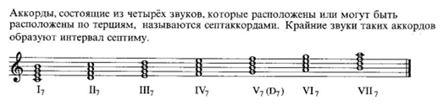

Септаккордов много, звучат они по-разному. Среди приведенных аккордов в музыке наиболее часто встречается септаккорд на V ступени мажора и гармонического минора – доминантсептаккорд – Д₇
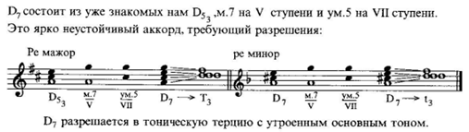

- Постройте доминантсептаккорд - Д₇ в мажорных и минорных тональностях по данному образцу:
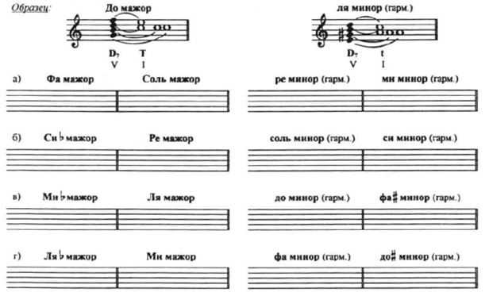

- Спойте мелодии с листа. Найдите в них движение по звукам Д₇
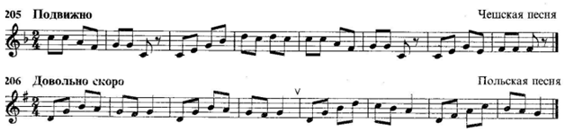

Музыкальная литература
Произведения для оркестра
Важное место в творчестве Глинки занимают пьесы для симфонического оркестра. Выше упоминалось о том, что Глинка с детских лет любил оркестр, предпочитая оркестровую музыку всякой другой.
Наиболее значительные произведения Глинки для симфонического оркестра — фантазия ’’Камаринская”, испанские увертюры ’’Арагонская хота” и ’’Ночь в Мадриде”, ’’Вальс-фантазия”. В репертуар симфонических концертов часто входят и увертюры к обеим операм Глинки, а также превосходная музыка к трагедии ’’Князь Холмский”.
В симфоническом творчестве, как и в оперном, Глинка остался верен своим художественным принципам. Все его оркестровые пьесы понятны широким массам слушателей, высокохудожественны и совершенны по форме. Глинка полагал, что смелые выразительные средства современного ему гармонического языка и новые оркестровые краски можно сочетать с простотой и доступностью образов, создавая произведения ’’равно докладные (то есть понятные) знатокам и простой публике”. Не случайно в своих симфонических пьесах последних лет он постоянно обращался к народно-песенным темам. Но Глинка не просто ’’цитировал”, а широко развивал их и на их основе создал произведения самобытные, прекрасные по своим музыкальным образам и красоте инструментовки.
Симфоническая фантазия ’’Камаринская” (1848) представляет собой вариации на две русские темы, разработанные поочередно. Темы эти контрастны.
Первая из них — широкая и плавная свадебная песня ”Из-за гор, гор высоких”, повествующая о белой лебедушке — невесте, которую клюют и щиплют серые гуси — недобрая женихова родня:
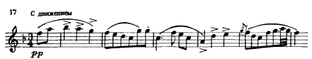
Вторая тема — удалая русская плясовая ’’Камаринская”:
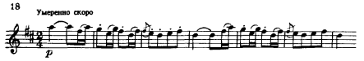
Напев первой песни задумчиво-лирический. При варьировании мелодия остается неизменной, оплетаясь все новыми и новыми подголосками наподобие русских протяжных песен. В развитии темы композитор красочно использует деревянные духовые инструменты, близкие по звучанию духовым народным инструментам — пастушескому рожку, жалейке, дудке. Напев ’’Камаринской” быстрый и веселый. В вариациях этой мелодии Глинка применяет пиццикато струнных, напоминающее звучание русской балалайки. При варьировании плясовая мелодия также обрастает подголосками, а порой и существенно изменяет свой облик. Так, после ряда вариаций появляется мелодия, сходная — несмотря на быстрое плясовое движение и отрывистость — с темой протяжной свадебной песни:
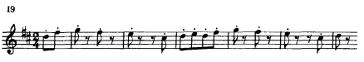
Эта тема незаметно приводит к возвращению первой — медленно-величавой темы, после чего с новой силой звучит буйная народная пляска.
В ’’Камаринской” Глинка воплотил черты национального характера, смелыми и яркими штрихами нарисовал картину праздничного быта русского народа. Контрастное сопоставление неторопливой лирической, а затем веселой, задорной песен часто можно встретить в народном хоровом исполнении. Очень важно, что Глинка умело применил подголосочное и вариационное развитие мелодии, свойственное народному исполнительству.
Впоследствии все эти особенности развивались и другими русскими композиторами. Не случайно Чайковский сказал о ’’Камаринской”, что вся русская симфоническая музыка заключена в ’’Камаринской”, ’’подобно тому, как весь дуб — в ж е л у д е”.

Вопросы и задания
- Прочитайте лекцию
- Выпишите произведения Глинки для оркестра.
- Прослушайте симфоническую фантазию ’’Камаринская”
https://yandex.ru/video/preview/859494140533303870
- Письменно охарактеризуйте основные темы и их развитие в фантазии для оркестра ’’Камаринская”.

